작은 마을 Logic.ver.0.01

플레이어가 작은 마을에 가서 대부가 시킨 일을 하는 메인 퀘스트 진행 부분과 서브퀘스트 부분을 정리하여 기술 한다. 특별히 이 문서에는 스토리 관련한 부분도 기술하게 된다.

작은 마을에서 일어나는 트릭을 구현한다.

목차

1. **문서 컨셉**
   * + - **진행 방식**
         1. 스토리 진행방식을 먼저 기술하여 설명한다.
         2. 스토리 진행에 맞는 전체 로직을 설명한다.
         3. 세부 설명을 한다.
       - **재활용 로직**
         1. 구현에 있어서 말 걸기, 레이어 이동 등은 제활용이 가능하게 한다.
       - **구현 시 유의사항**
         1. 전체적인 구성이나 스토리가 들어오지 않을 수 있음으로 작은 마을 스테이지 문서를 참고를 꼭 한다.
         2. 구현하기 까다로운 로직 같은 경우는 피드백을 한 후 잠시 미루도록 한다.
         3. 대화 같은 부분은 추후에 게임 분위기를 봐서 천천히 추가하도록 한다.
       - **과일 가게**
         1. 과일 가게해서 과일리스트가 확장 되면서 열쇠를 찾는 부분이 있음.
         2. 만약 이 부분이 구현하기 까다롭거나 오래 걸린다면 간단하게 구현하고 추후 확장이나 회의를 통해 변경
2. **작은 마을까지 이야기**
   * 1. **Intro 부분**
        + **집**
          1. 집에서 시작하여 기억을 잃은 채 시간을 돌린 상태에서 시작.
          2. 대부의 존재를 인식하여 밖으로 나감
          3. 퀘스트의 시작 -> 마을을 가서 물건을 가져오라고 한다.
        + **마을 가는 길**
          1. 트릭을 주고 튜토리얼 방식으로 진행
     2. **작은 마을**
        + **주교 찾기**
          1. 주교는 기본적으로 2층 성당 근처에 있음.

마을사람에게 힌트를 얻을 수 있지만 바로 찾아도 됨

* + - * 1. 주교를 찾으면 책이 필요하다며 물건을 주지 않음.
      * **책 찾기**
        1. 주교와 대화 후 신부를 찾아가면 책을 달라고 함.
        2. 책을 줘야 되는데 도서관 키를 잃어 버렸다고 함.
        3. 다시 한번 물어보면, 과일가게를 들렸었다고 함.
      * **과일 가게**
        1. 과일 가게에 가면 과일 진열 리스트가 확장이 됨.
        2. 과일 사이에 숨어있는 열쇠를 찾으면 됨.
      * **물건 받기**
        1. 나머지를 다시 되 돌아가면서 집으면 퀘스트 해결.

1. **작은 마을 로직 구현**
   1. **전체 구성**
      1. **작은 마을 구성도**

|  |  |  |
| --- | --- | --- |
| **작은 마을** | | |
| **전체**  **그림** | C:\Users\13-720900\AppData\Local\Microsoft\Windows\INetCacheContent.Word\작은 마을 전경.png | |
| **상점 A** |  | 작은 상점으로, 서브 퀘스트가 진행된다. |
| **과일가게**  **B** |  | 과일 가게로, 신부가 열쇠를 잃어버린 곳이다. |
| **기숙사**  **C** |  | 성직자들이 사는 곳으로, 도서관도 겸용하고 있다.  여기서 주교에게 책을 주어야 한다. |
| **정원 D** |  | 정원으로 주교가 있다.  퀘스트의 시작이다. |
| **성당 E** |  | 추후에 사용될 성당이다. |
| **Layer**  **이동** |  | 레이어를 이동하게 하는 포탈 같은 역할을 한다. |

* 1. **간단한 구현 로직 설명**
     1. **상점 A**
        + **서브 퀘스트 구간으로 임시 패스**
     2. 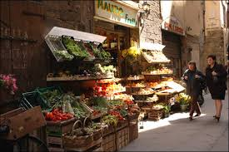**과일가게 B**

그림 과일가게 모습

* + - * **신부와 대화 후**
        1. 과일 리스트들이 확대 된다.
        2. 과일 리스트 중에서 열쇠를 찾는다.
        3. 열쇠를 얻는다.
    1. 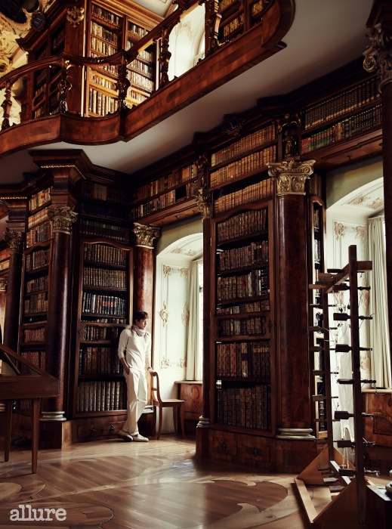**기숙사 C**

그림 주교집 내부구성 도서관처럼 되어있다.

* + - * **도서관**
        1. 들어가면 도서관처럼 구성되어 있다.
        2. 책장 근처에 신부가 있다
        3. 말을 걸면 열쇠를 잃어 버려서 책을 줄 수 없다고 한다.
        4. 과일가게로 가게 된다.
      * **신부 대화 후**
        1. 자기가 지나온 길을 말하면서 어디서 잃어버렸는지 모르겠다고 한다.
        2. 과일가게를 언급하면서 힌트를 준다.
    1. 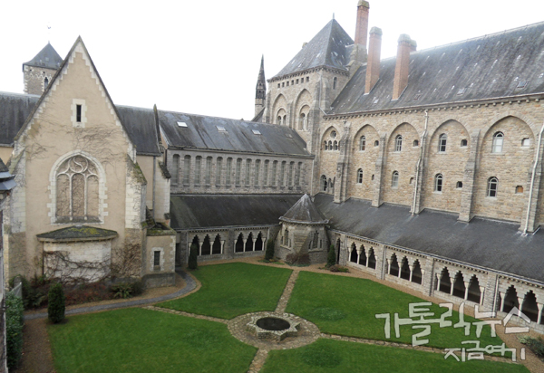**정원 D**

그림 성당 정원 모습

* + - * **퀘스트의 시작**
        1. 마을사람에게 힌트를 얻든 말든 찾아가면 주교가 있다.
        2. 말을 걸어서 물건을 달라고 한다.
        3. 물건을 주려면 책이 필요하다고 한다.
        4. 책을 찾는다.
    1. **성당 E**
       - **추후에 사용된다**
    2. **Layer 이동**

그림 Layer 이동

* + - * **세로 이동**
        1. 플레이어가 노란색 구역에 가서 특정 키를 누르면 레이어를 이동할 수 있다.
  1. **세부 구성**
     1. **과일 가게**
     2. **대화 및 선택지**
     3. **Layer 이동**